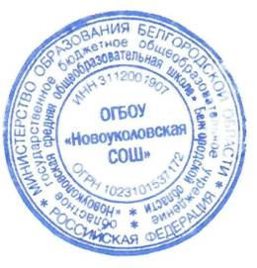 | УТВЕРЖДАЮ  Руководитель проекта  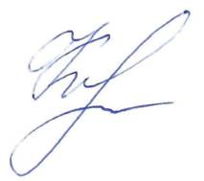  № 10095281  С. А. Конищева  «10» ноября 2023 г

Пояснительная записка
о выполнении контрольного события проекта № 10095281
5.21.2 Проведение информационного часа «Листаем страницы истории нашего Отечества», посвященного Дню народного единства в МОУ «Горская средняя общеобразовательная школа»

В рамках реализации данного этапа проекта в МОУ «Горская средняя общеобразовательная школа» 03.11.2023 года был проведён информационный час на тему: «Листаем страницы истории нашего Отечества» в целях воспитания у учащихся социально значимых ценностей, гражданственности и патриотизма, повышения культуры межнациональных и межэтнических отношений, формирования чувства гордости за свою страну, в ознаменование празднования Дня народного единства. В ходе мероприятия ребята познакомились с историей возникновения праздника, узнали о «Смутном времени», о подвиге народа, который, несмотря на тяжелые времена объединился и отстоял независимость государства, о героях народного ополчения – Кузьме Минине и Дмитрии Пожарском, о подвиге Ивана Сусанина. Школьникам поведали историю двух неразделимых праздников — Дня народного единства и церковного праздника Казанской иконы Богоматери.
Обучающиеся в полной мере осознали, что единство народов во все времена было и остаётся главной национальной идеей России, залогом её достойного будущего и, чтобы добиться национального успеха, все мы должны быть вместе, независимо от возраста, рода занятий, национальности и политических пристрастий.

Приложение1. Фото

Старший вожатый,
член рабочей группы (Р)
В.И.Кокорева «10» ноября 2023 г

Начальник отдела по делам
молодёжи, физической культуры и спорта
член рабочей группы,
ответственный за блок (Б) О.Н.Тульнова

«10» ноября 2023 г.
Приложение 1

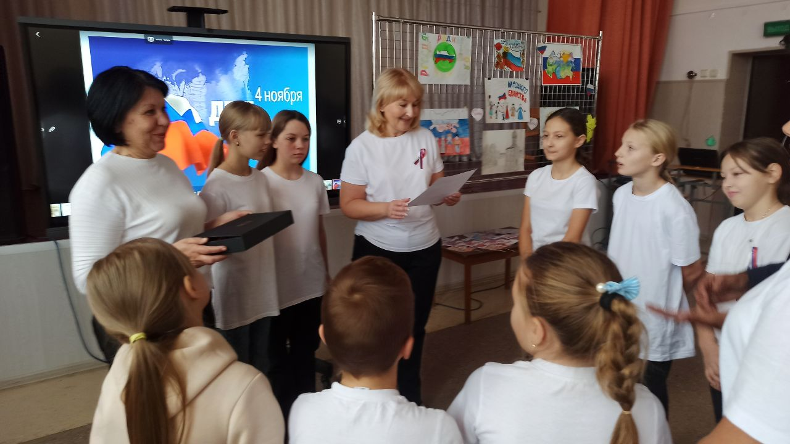
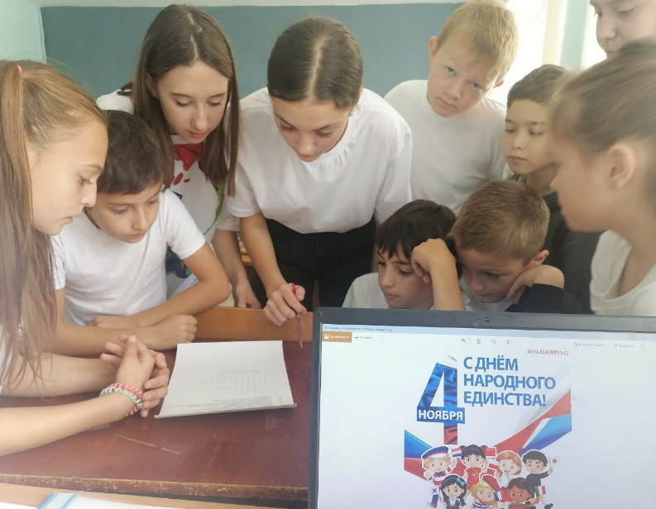
Фото проведения информационного часа «Листаем страницы истории нашего Отечества».
